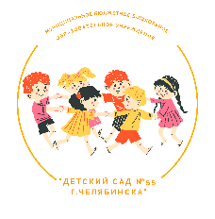
РЕКОМНДУЕМЫЕ БИБЛИОГРАФИЧЕСКИЕ ПОСОБИЯ

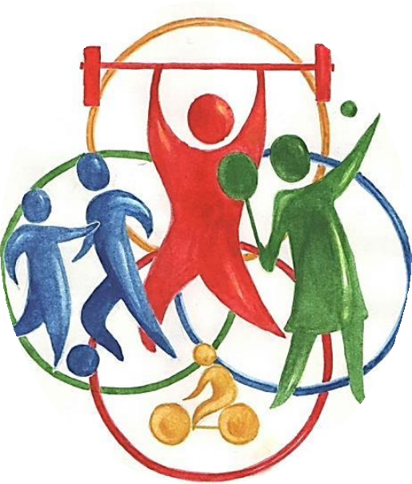
«СПОРТИВНАЯ СЕМЬЯ»

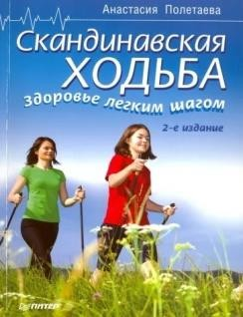
Полетаева, А. Скандинавская ходьба. Здоровье лёгким шагом / Анастасия Полетаева. – 2-е изд. – СПб: Питер, 2016. – 80 с.: ил.
Скандинавская ходьба (северная ходьба, нордическая ходьба, финская ходьба с палками – это доступный всем вид спорта, представляющий собой занятия на открытом воздухе со специальными палками. Данная техника помогает активизировать до 90 % мышц нашего тела. Особенно она полезна для людей старшего возраста, поскольку позволяет решить проблемы опорно-двигательного аппарата.
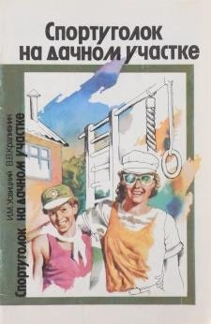
Усвицкий, И. М. Спортуголок на садовом участке. / И. М. Усвицкий, В. В. Крапивник. – Москва: «Советский спорт», 1990. – 64 с.: ил.
Авторы познакомят читателей и со снарядами, которые можно установить в доме и на террасе.
Описание снарядов, рекомендации по их изготовлению и установке предлагаются в данной брошюре.

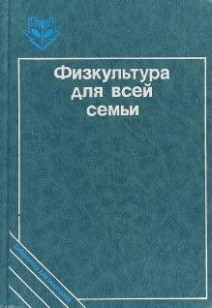
Физкультура для всей семьи. / сост. Козлов Т. В., Рябухина Т. А. – Москва: Физкультура и спорт, 1989. – 463 с.: ил. – (Межиздат, сер. Б-ка для родителей).
С рождения ребенка мамы и папы, бабушки и дедушки окружают его вниманием и заботой. И важно не только научить детей доброте и честности, преподать им уроки нравственности, но и привить интерес к физкультуре, сформировать привычку к здоровому образу жизни. Прежде всего - собственным примером.

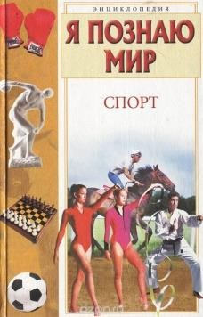
Я познаю мир. Спортивная энциклопедия / авт.-сост. В. И. Малов; худож. А. А. Румянцев. – Москва: АСТ: Астрель, 2006. – 382 с.
Спорт - одна из важных составляющих современного мира. Ему посвящена очередная книга многотомной популярной энциклопедии "Я познаю мир". Читателя ждет увлекательный рассказ о том, как зарождались современные виды спорта, об истории Олимпийских игр, о самых разнообразных спортивных играх нашего времени, распространенных на всех континентах Земли.

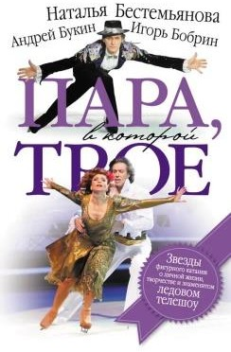
Бестемьянова, Н. Ф. Пара, в которой трое. / Наталья Бестемьянова, Андрей Букин, Игорь Бобрин. – Москва: АСТ: Астрель: Полиграфиздат, 2010. – 444 с.
«Пара, в которой трое» – книга, написанная олимпийскими чемпионами в фигурном катании Натальей Бестемьяновой и Андреем Букиным и чемпионом Европы в одиночном катании Игорем Бобриным.
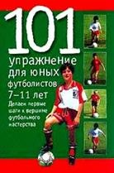
Кук, М. 101 упражнение для юных футболистов: возраст 7-11 лет / М. Кук; пер. с англ. Л. Захарович. – Москва: ОООАСТ»: ООО «Астрель», 2003. – 128 с.

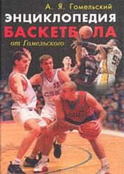
Гомельский, А.Я. Энциклопедия баскетбола от Гомельского /А.Я. Гомельский. – Москва: ФАИР-ПРЕСС, 2002. – 352 с.: ил.
Автор энциклопедии Гомельский Александр Яковлевич - патриарх мирового баскетбола, обладатель уникальной коллекции титулов и наград. В своей книге он дает информацию о баскетбольных структурах (кто и как управляет игрой гигантов), о баскетбольном кодексе, о правилах игры, о баскетбольных школах, о сильнейших игроках, о чемпионатах мира.
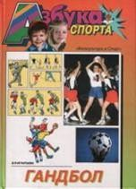
Игнатьева, В. Я. Гандбол / В.Я. Игнатьева. – Москва: Физкультура и спорт, 2001. – 192 с.: ил. – (Азбука спорота).
Книга рассказывает о гандболе подробно и обстоятельно, начиная с первых шагов, которые могут сделать начинающие спортсмены. С помощью этой книги ребята могут самостоятельно заниматься гандболом.

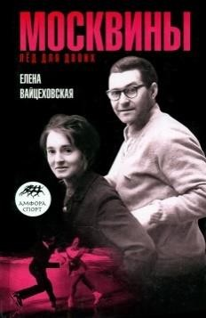
Вайцековская, Е. Москвины: Лёд для двоих / Елена Вайцековская. – СПб: Амфора, 2011. – 287 с. – (Серия «Амфора-Спорт»).
Эта книга посвящена выдающимся тренерам по фигурному катанию Игорю Борисовичу и Тамаре Николаевне Москвиным. В основу повествования об их профессиональной судьбе и частной жизни легли многолетние личные беседы автора - заслуженного мастера спорта, олимпийской чемпионки и обозревателя газеты «Спорт Экспресс».

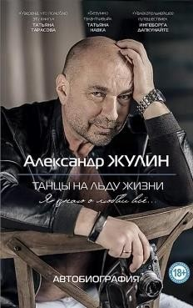
Жулин, А. В. Танцы на льду жизни. «Я знаю о любви всё…» / Александр Жулин. – Москва: Эксмо, 2022. – 320 с.: ил. – (Автобиография великого человека).
Знаменитый фигурист впервые откровенно рассказывает о себе. Из этих рассказов рождается живой портрет неординарного, сильного и творческого человека, который умеет восхищать миллионы людей своим искусством и своими достижениями.
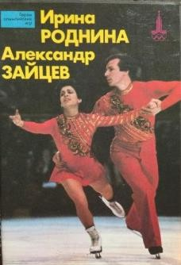
Ирина Роднина. Александр Зайцев. / авт.- сост. А. М. Чайковский; худож. О. Айзман. – Москва: «Физкультура и спорт», 1981. – 48 с.: ил. – (Герои олимпийских игр).
Очерк о жизни и работе известных советских спортсменов-фигуристов Ирины Родниной и Александра Зайцева.

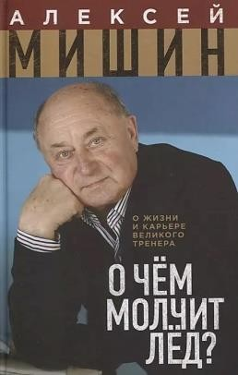
Мишин, А. Н. О чём молчит лёд? [О жизни и карьере великого тренера] / Александр Мишин. – Москва: Эксмо, 2020. – 320 с.: ил.
Алексей Мишин - один из наиболее успешных тренеров в истории мирового фигурного катания, лауреат Всемирного зала славы. Болельщикам всего мира известны имена его звездных учеников.

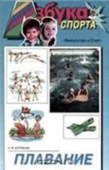
Булгакова, Н. Ж. Плавание / Н.Ж. Булгакова. – Москва: Физкультура и спорт, 1999. – 84 с.: ил. – (Азбука спорта).
Эта книга, написанная известным отечественным специалистом, доктором педагогических наук, профессором Н.Ж. Булгаковой, адресована широкому кругу читателей — детям и их родителям, дошкольным и школьным педагогам и инструкторам.

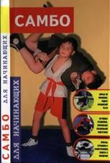
Гаткин, Е.Я. Самбо для начинающих / Е.Н. Гаткин. – Москва: ООО «Изд-во Астроль»: ООО «Изд-во АСТ», 2001. – 224 с.: ил. – (Спорт).
Эта книга об одном из популярных видов единоборств - самбо. О том, с какого возраста можно приступать к тренировкам, в чем тренироваться, о приёмах защиты, страховки и нападения.

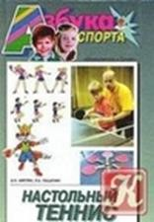
Амелин, А.Н. Настольный теннис / А.Н. Амелин, В.А. Пашнин. 3-е изд., испр. и доп. – Москва : Физкультура и спорт, 1999. – 192 с. : ил. – (Азбука спорта).
Эта книга адресована юным читателям и их родителям. Авторы — неоднократный чемпион страны по настольному теннису, кандидат педагогических наук А. Амелин и известный спортивный журналист В. Пашинин знакомят ребят с историей возникновения этой популярной игры, дают советы по современной экипировке, обучают основным правилам и приемам игры.

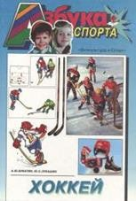
Букатин, А.Ю. Хоккей / А.Ю. Букатин, Ю.С. Лукашин.– Москва : Физкультура и спорт, 2000. – 182 с. : ил. – ( Азбука спорта).
Эта книга адресована юным читателям и их родителям, а также преподавателям физкультуры, инструкторам и тренерам, работающим с юными хоккеистами. Авторы знакомят с историей хоккея с шайбой, с основами его техники и тактики, правилами этой популярной игры, экипировкой, инвентарем и оборудованием.

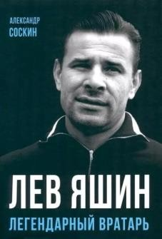
Соскин, А.М. Лев Яшин. Легендарный вратарь / Александр Соскин. - Москва, Родина, 2023. - 381,
[2] c. : ил. - (Покорившие мир).
В нашей стране нет человека, который бы не знал, кто такой Лев Яшин. Его имя вышло за рамки спорта. Он – легенда, навсегда вписанная в книгу памяти выдающихся людей Отечества.

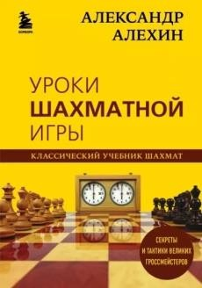
Алёхин, А. А. Уроки шахматной игры [Текст] / Александр Алёхин. – Москва: Эксмо, 2022. – 448 с.: ил. – (Классический учебник шахмат).
Александр Алехин - "гений комбинаций", рекордсмен по игре вслепую, единственный не побежденный при жизни чемпион мира. Человека с трудной и необычной судьбой, шахматист, обладающий уникальным по красоте стилем игры, он оставил после себя не имеющие аналогов блестящие литературные и аналитические труды.

